VACOVICKÝ 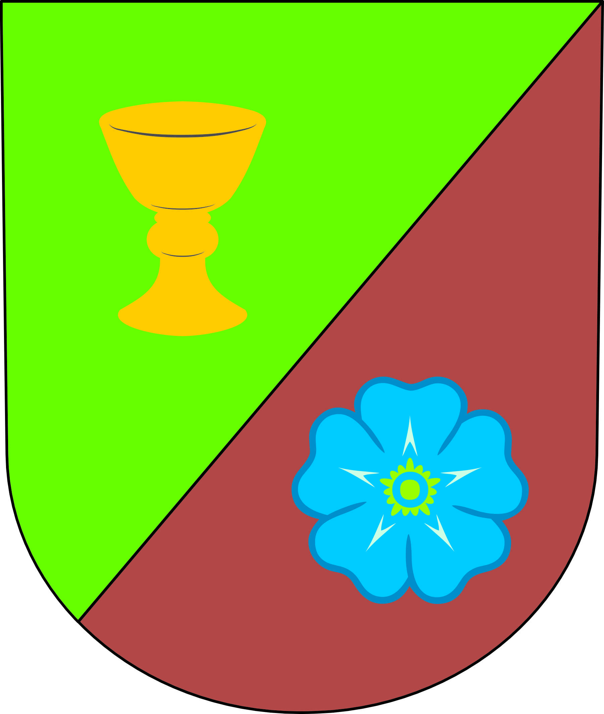OBČASNÍK
duben – červenec 2018

Číslo 4 Vychází 15. srpna 2018

Úvodem
Čtvrté číslo reedice Vacovického občasníku vychází v období, kdy se bude volit nové zastupitelstvo obce. Této problematice věnujeme samostatnou část, ale již nyní si dovolím upozornit na to, že letošní komunální volby, a všechny volby následující, budou o tom, zda Vacovice zůstanou samostatnou obcí, či se vrátí do období před rokem 1991 a stanou se pouhou osadou, např. Čestic.
Naše šéfredaktorka nás ve svých článcích seznamuje s tím, co se ve Vacovicích v uplynulém období dělo, co se nám podařilo realizovat z našeho předsevzetí, že se chceme bavit, vzdělávat se a našemu okolí vysílat signál, že ve Vacovicích žijí lidé, kteří dokáží nejen sami pro sebe, ale pro široké okolí připravit kvalitní akce. Jednoduché to není a těmto lidem patří náš dík a uznání. Vězte, že potěší, když se vás cizí lidé ptají: „Odkud že vy to jste? No, přece z Vacovic. No, jo, z Vacovic. U vás se pořád něco děje.“
Nejen o zábavě bude řeč. Místo v občasníku má i poučení o nakládání s odpady, o tom, co se nám zatím v této oblasti nedaří a měli bychom to změnit. Pozornost bude věnována i problematice tzv. GDPR.
Přeji vám příjemné čtení a věřím, že toto vydání Vacovického občasníku se setká s takovým zájmem jako ta předešlá.
J.K.

Jen pro zajímavost
Český statistický úřad vydává každý rok Statistické ročenky celé České republiky, ve kterých se můžeme dočíst různé údaje, například rozlohu, počet obyvatel nebo průměrné měsíční hrubé mzdy. Do Statistické ročenky Jihočeského kraje za rok 2017 se dostala jedním údajem i naše obec. Samozřejmě letos už je situace jiná.
Zdroj. www.czso.cz

CO SE DĚLO VE VACOVICÍCH?
Chlapi vaří guláš
V sobotu 7.4. opět po roce chlapi vařili v hospodě guláš. Soutěže se zúčastnili nám již známé tváře, ale poprvé si zavařil i Roman Cheníček, který se nedávno stal občanem naší obce. Všem účastníkům byla přidělena zástěra a kšiltovka, dále maso a ostatní běžné ingredience. Hlavní podmínkou bylo, že si musel každý soutěžící přinést vlastní kastrol a nějaké kuchyňské náčiní. Když už bylo vše připraveno, starosta Jiří Kabát odstartoval soutěž a mohlo se začít vařit.
Účastníci soutěže měli na uvaření guláše něco přes 2 hodiny, poté Eva Koubová s Žanetou Blahoutovou odebraly z každého guláše vzorky, které připravily pro porotu. Porota, složená z paní Terezie Daňkové, Jarušky Churaňové z Horosedel a Lenky – přítelkyně Radima, vzorky ochutnala, přidělila každému body a následně vyhlásila umístění všech soutěžících. Z našich dopadl nejlépe Karel Kouba, který se umístil na 3. místě, což je také vidět v níže uvedené tabulce.
Umístění | Jméno
1. | Miroslav Půbal
2. | Zdeněk Mráz
3. | Karel Kouba
4. | Dušan Vaňata
5. | Jindřich Sova
6. – 10. | Ladislav Dörfl
 | Roman Cheníček
 | Miroslav a Petr Šimák
 | František Ďuriček
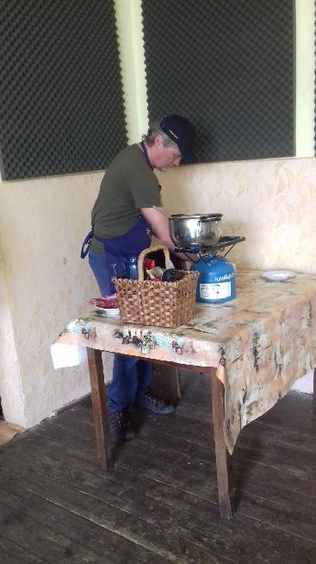

Stavění máje
Jedna z mála tradic, která se ještě ve Vacovicích udržuje, je stavění máje.
Místní chlapi se seberou, vezmou traktor a bednu piva s sebou a vyrazí do lesa pro strom. Když mají strom vybraný, přivezou ho k hospodě a zbaví ho kůry a větví. Odpoledne 30. dubna nastoupí ženy a dívky a ozdobí špičku fáborky z krepového papíru a věncem. Poté Franta Němec přijede traktorem a pomocí něho májku s ostatními chlapy postaví. K večeru se připraví oheň a lidé si mohou na něm opékat špekáčky. Všichni venku hodují a pijí, jak dlouho vydrží, a pár jedinců mužského pohlaví zůstává u ohně až do rána, aby uhlídali májku před jejím podříznutím od hochů z okolních vesnic.
Pokud v tuto dobu kvete třešeň, která stojí u hospody, některé páry se po půlnoci k ní odeberou, aby se pod její korunou políbily. Přeci muži nemůžou dovolit, aby jejich drahé polovičky „uschly“.

Dáma
V sobotu 12.5. se konal v hospodě turnaj ve hře Dáma. Účastníků bylo celkem dost, všichni hráli spolu po dvojicích. Za výhru soutěžící dostali 2 body, za remízu 1 bod a za prohru 0 bodů. Po sečtení všech získaných bodů se vyhlásila první tři místa, která sice neobsadil nikdo z vacovických, ale i tak si myslím, že se hra všem líbila. Výherci dostali za odměnu lahev tvrdého alkoholu.

Vacovická pouť
A máme za sebou asi nejvíce očekávanou událost, která letos vyšla na 9. – 10. června, a to pouť.
V sobotu byla zahájena v 18 h mší v kapličce, která byla vedena MVDr. Mgr. Janem Janouškem, administrátorem římskokatolické farnosti Dobrš, Čkyně, Vacov, Bohumilice a Lštění u Vimperka.
Od 21 h se poté konala venku před hospodou pouťová zábava. Při této příležitosti hrála kapela Jenda Band.
Ve 22 h nastoupili šermíři ze skupiny historického šermu Berit z Vimperka a ukázali nám své umění. Následně jsme se mohli podívat na ohňovou show, která byla úchvatná. U Radka Trojny si mezitím mohli návštěvníci zakoupit klobásy. Okolo 1 h se vyzvedávala v hospodě tombola, která čítala kolem 300 cen. Každý zakoupený lístek vyhrával a lidé se měli na co těšit, např. skipas na Zadově, poukázka na vstup do Lanového centra nebo poukázka na pizzu.
V neděli vacovická pouť pokračovala dětským dnem, který začínal u hospody ve 14:30 h pohádkou pro děti. Přijel i kouzelník z Katovic, kterému při jeho kouzlení pomáhaly děti. Roman Cheníček přivedl na dětský den i své kozy, které si děti mohly pohladit. Tento den byl pro děti zakončen tradičně, vypuštěním balonků.

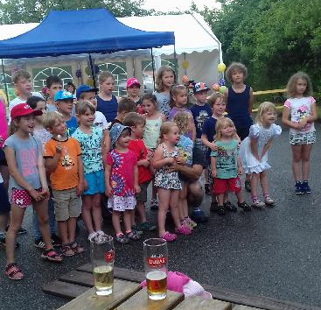

Soutěž o pohár starosty obce Vacovice
Již 18. ročník soutěže o pohár starosty obce Vacovice se konal v sobotu 7. července. Soutěžit přijelo 10 družstev mužů, 5 družstev žen a čtyři veteránská. I když ze začátku vypadalo, že si naši chlapi odnesou z této soutěže medaili, nakonec se umístili na pěkném 4. místě.
Nemohla zde chybět ani soutěž o nejrychlejšího proudaře, nejhezčí Missák a Miss hasička.
Všichni mohli u stánku s občerstvením ochutnat vynikající hermelín, klobásy a katův šleh. Žízeň návštěvníci hasili točeným pivem Bobr ze smíchovského pivovaru, dále byla mimo jiné k dispozici i točená kofola a malinovka.
I když bylo pěkné počasí, návštěvníků přišlo méně než loni.
Po ukončení soutěže byla možnost se přesunout k hospodě, kde k poslechu a tanci hrála kapela Socks in Sandals, kterou sem pozval náš hospodský Radim.
Naši hasiči mají vždy spoustu práce s přípravou a organizací této soutěže. Ale jsou to nejen naši kluci, ale i lidé, kteří se musí starat o občerstvení, moderátoři či zapisovatelky, lidé, kteří jsou ochotni nám poskytnout přívod vody, elektřiny. A co třeba výroba vlaječek? To je ruční práce zastupitelů obce a je to opravdu piplačka. Ti všichni si zaslouží naše uznání. Bez nich by se soutěž nikdy nemohla uskutečnit.

Příští rok čeká naši obec okrsková hasičská soutěž, která je mnohem náročnější, co se týče požadavků na organizaci (krušlovští hasiči by mohli povídat), ale máme se určitě na co těšit. Zejména proto, že okrsková soutěž bude součástí oslav 6o. výročí založení SDH ve Vacovicích.

INFORMUJEME NAŠE OBČANY
GDPR – obecné nařízení o ochraně osobních údajů
Určitě jste si všimli, že se poslední dobou hodně mluví o ochraně osobních údajů, anglicky GDPR. Média z tohoto nového nařízení, které je účinné od 25.5.2018, udělala velkou bublinu, ve skutečnosti to je však téměř to samé, co bylo před tím.
Obecně lze napsat, že, k tomu, co je dáno zákonem, není třeba podepisovat souhlas se zpracováním osobních údajů. Například uvedení čísla účtu ve spisu zaměstnance. Je to citlivý osobní údaj, ale je nezbytný k tomu, aby byla vyplacena výplata. Udělení souhlasu je naopak třeba v případech, kdy vás bude někdo fotografovat a k této fotce bude přiděleno vaše jméno. Souvisí to hlavně s činnostmi, které jsou prováděny v zájmu firmy či obce a které vůbec nejsou nařízeny zákonem a jsou dále veřejně přístupné.
V rámci obce se vás bude toto opatření týkat hlavně v souvislosti s tímto občasníkem. Zveřejňuji zde pravidelně jubilea občanů. Ale jelikož vím, že by se každému nemuselo líbit, kdybych uvedla i jeho věk, tak to nedělám. V průběhu tohoto roku bude každý z vás dostávat dokument se souhlasem zpracování vašich osobních údajů v občasníku, který budete na základě vašeho uvážení podepisovat. Souhlas budete moci kdykoli odvolat.
Blahopřejeme jubilantům naší obce
Blíží se významné jubileum těchto našich občanů:
(Někteří už ho oslavili)
František Havlan
Karel Kouba ml.
František Němec - západní

Volby do obecního zastupitelstva
Začíná se blížit významná událost pro naši obec, a to volby do obecního zastupitelstva. Prezident České republiky je vyhlásil na termín 5. – 6. října 2018.
Jednotlivé politické strany, jejich koalice, sdružení nezávislých kandidátů, či nezávislý kandidát mohli kandidátní listiny odevzdat do 31.7.2018. V naší obci tak učinilo pouze sdružení nezávislých kandidátů se staronovým názvem „PRO VACOVICE“. Z toho plyne, že v letošních komunálních volbách budete moci vybírat pouze mezi jednotlivými kandidáty. Kteří to budou? Kandidátka sdružení nezávislých kandidátů byla odevzdána s těmito jmény: Jiří Kabát, Eva Koubová, František Němec, Václav Nárovec, Michaela Brožová a Jana Havlanová. Volit budeme 5tičlenné zastupitelstvo. Je velice cenné, že se do našeho zastupitelstva rozhodli kandidovat mladí lidé, kteří představují pro samostatnost naší obce budoucnost. Pochopitelně jen v případě, že bude vůle samostatnost obce zachovat a budeme mít k tomu dostatek odhodlání. Není to vůbec jednoduché a zejména legislativní a administrativní tlak na obce je stále stupňován. Pro malou obec se to stává skoro smrtící. Osobně věřím, že se ještě dlouho bude dařit v naší obci najít lidi, kteří chápou, že je lepší být hlavou blechy než ocasem slona.
Úmyslně neuvádím žádné záměry a cíle, s jakými naši kandidáti do voleb jdou. To je pouze na nich, aby vám to sdělili.
J.K.

Plány v naší hospůdce na další období roku 2018
Datum | Kulturní akce
8.9.2018 | Grilování pstruhů

Bohužel další kulturní akce na nejbližší dobu nejsou známy. Sledujte tedy webové stránky obce Vacovice nebo facebook Vacovická hospoda.
ZÁBAVA
Hádanka
Jsem moc ráda, že i občané se podílejí svými nápady na vylepšení občasníku. Návrh vytvořit osmisměrku ze jmen, která byla přiřazena k jednotlivým chalupám na vesnici (např. v Kamení se v jedné chalupě říkalo u Babylónů), je zajímavý a leckomu by mohl i potrápit mozkové závity. Nakonec jsem se tento nápad rozhodla použít pro hádanku. Možná vám napoví počáteční písmeno. Pro občany, kteří zde dlouho nežijí, je v občasníku připraven papírek se seznamem jmen, které se pokusí k těmto přiřadit.
Jestli pak víte, jak se dříve říkalo v chalupě, kde teď bydlí:
Nárovcovi u K……………………………
Zdeněk Kolářík u B……………………………
Chumovi u V……………………………
Jiří Kabát u K……………………………
Ladislav Moc u P……………………………
František Ďuričko u F……………………………
Zahradníkovi u V……………………………
Jana Rychtářová u K……………………………
Josef Peleška u M……………………………
Trojnovi u P…………………………….
Cheníčkovi u V…………………………….
Stanislav Novák u K…………………………….
Ruppertovi u S…………………………….
Dörflovi u R……………………………..
Jana Havlanová u V……………………………..
Němcovi u K……………………………..
Marešovi u B……………………………..
Petr Švec u M……………………………..
Koubovi u K……………………………...

STŘÍPKY Z HISTORIE
JAK SE VE VACOVICÍCH CHODILO DO ŠKOLY
(2.část)

Pozemek k výstavbě školy byl zakoupen, dekretem došlo k vyškolení obce Vacovice z Dobrše a dekretem z 19. srpna roku 1924 byla povolena výstavba jednotřídní školy. Nezbývalo teda nic jiného, než začít. K faktickému rozloučení obce ze školní obce Dobrš a vzniku školní obce Vacovice došlo k 1.1.1925.
Plány a rozpočty byly zadány zednickému mistrovi arch. Pavlovi Šlemarovi ze Čkyně. Než byly plány schváleny, tak si obecní zastupitelstvo dořešilo cenu za pozemky a zejména byl odstraněn omyl, či nepochopení, v žádosti Zemské školní radě o vyškolení obce Vacovice. Zemská rada vydala dekret o vyškolení pro celou obec Vacovice. To v té době znamenalo vyškolení i obce Chvalšovice, které byly osadou Vacovic. Byla vydána oprava dekretu o vyškolení s tím, že se jedná pouze o katastrální území Vacovic.
Následně proběhly volby historicky první školní rady ve Vacovicích. Školní rada musela mít tři členy, přičemž jejím členem musel být učitel. K této volbě došlo 18.1.1925 a zvoleni byli: Jan Havlan, č.p. 1 jako předseda, členy se stali Josef Šoul a Václav Svojše – učitel. Úkol této rady byl poměrně složitý a odpovědný. Musela sestavit plán financování výstavby školy, který byl schválen tehdejším zastupitelstvem a vydán formou obecní vyhlášky. Až na tomto základě mohla obec žádat o finanční pomoc, tzv. subvenci, Zemský správní výbor v Praze. Když toto všechno bylo splněno, mohl být vyhlášen konkurz na vlastní stavbu školy. Dnes by obec zadávala veřejnou zakázku, která by byla administrativně i obsahově neskonale složitější, napadnutelná a v mnoha případech i kriminalizována. Nicméně, i v roce 1925 tento konkurz musel být zveřejněn nejméně ve dvou denících, z toho jeden musel být vydáván v rámci celé tehdejší republiky. Konkrétně konkurz na výstavbu školní budovy ve Vacovicích byl zveřejněn v deníku Republika a v Pošumavském kraji.
Na zveřejněnou nabídku se přihlásily tři firmy. Z těchto nabídek byla vybrána firma Josef Frank a Josef Špalek ze Strakonic. Práce tesařské a truhlářské byly přiděleny přímo V. Vávrovi, tesařskému mistru z Drážova a K. Mrázovi, truhlářskému mistru z Čestic. I ostatní řemeslné práce byly zadány přímo jednotlivým řemeslníkům. Řečeno slovy dneška- Josef Frank a Josef Špalek byli dodavatelé, kteří si najímali subdodavatele na jednotlivé odborné práce.
Rozpočet na novou vacovickou školu byl 165 000 Kč. Obecní zastupitelstvo a místní školní rada byla garantem financování, přičemž se vycházelo z toho, že obec si vezme úvěr a splátky budou hrazeny z tehdejších obecních poplatků. Dobový termín zněl – místní daně. Místní daně se pochopitelně ve vztahu k výstavbě školy navyšovaly, a ne vždy, a ne každým, byly pochopeny. Ochrana osobních údajů, tzv. GDPR, se na zemřelé nevztahuje, takže si mohu dovolit jeden konkrétní příklad nazírání na výstavbu naší školy. Bylo to v době, kdy byla škola z poloviny postavena, když František Havlan, č.p. 5 a Jan Patera č.p. 4 se snažili výstavbu zmařit a dokonce žádali její zboření. Zejména druhý jmenovaný ještě žádal, zda by se mohl vykoupit, že školu nepotřebuje, děti do školy nemá a tvrdil, že škola okrade jeho děti o věno a dědictví. Inu, názory jsou různé v každé době a dobu dnešní nevyjímaje.
Stavba školy začala 15. března 1925 a 1. září 1925 se začalo vyučovat v nové školní budově. Pokud dobře počítáme, tak za pět a půl měsíce byla postavena škola v podobě, v jaké stojí dnes. Úctyhodný výkon. Pravda, ještě chyběly nějaké dodělávky, zejména nebyla hotová učebna a muselo se osm dnů učit v pokoji učitelského bytu, ale stejně, jsou to jen drobnosti. Co však není drobnost, byla kvalita provedených prací a nedodržení, dnes bychom řekli, technologických norem. Kolaudace proběhla 25. října 1925 a zjistila jenom drobné nedostatky, které neměly vliv na to, aby škola byla předána do veřejného užívání dnem 1. listopadu 1925. To však platilo do první vichřice, která odnesla přes 200 tašek ze střechy. Tašky měly být přibity, tak to bylo i deklarováno mistrem pokrývačem Václavem Čapkem z Chumen. Pochopitelně to pravda nebyla. Další vichřice v lednu 1928 opět odnesla kus střechy. Tyto problémy se řešily v rámci okresu a konečně byla firmou zjednána náprava, včetně opravy praskajících stropů, kování oken a celé řady dalších přetrvávajících závad. Za viníka těchto nedostatků byly společně označeny firma Frank a obecní zastupitelstvo, které mělo na stavbu dohlížet, ale tak nečinilo. Tuto rozsáhlou opravu na jaře 1928 řídil stavbyvedoucí Černý ze Strakonic, který se jednoznačně vyjádřil tak, že za cenu 165 000 Kč byla škola vybudována, ale není tak postavena. Všude je vidět práce kvapná, ledabyle odbytá a za ty peníze mohla stát úplně jiná budova. Za viníka označil stavbyvedoucího Častu a již zmiňované obecní zastupitelstvo.
Vraťme se ještě do roku 1925, do října, kdy došlo k slavnostnímu otevření školy. Byla to velká sláva. 11. října, po rozsáhlých přípravách to všechno vypuklo. Byl umyt sál, napečeny koláče a cukrovinky. Byla objednána hudba pana Trojana ze Zálezel. Pozvánky byly rozdány a vše bylo zveřejněno v Práchni – dnes bychom řekli v regionálním deníku. Hosté byli pozváni a byl připraven bohatý program jako průvod, proslovy, divadelní představení, recitace básní, tanec žákyň, smyčcový koncert i tombola. Tato akce je jediná ze staršího období, která byla fotografována. Tato fotografie je zveřejněna v obecním kalendáři na rok 2018 a má pro nás velký dokumentační význam. Jednak vidíme, jak vypadala náves v r. 1925, ale zároveň vidíme i to, jak vypadala ústroj dorostu čs. Červeného kříže, ale i jak vypadal tehdejší sedlácký kroj.
Škola byla slavnostně otevřena, ale ještě zbývalo její vysvěcení. Ani to však neproběhlo všechno hladce. Část obyvatelstva nerada viděla, že škola je nevysvěcena. Proto členové místní školní rady, ovšem mimo správce školy Václava Chaloupky, požádali faráře Josefa Hašpla, aby ji o pouti 13. června 1926 vysvětil. Farář Hašpl to přislíbil, ale po pouťové mši se svlékl a vysvěcení odmítl. Až na opětovnou žádost několika občanů se uvolil a do školy šel. V učebně žádal předsedu místní školní rady, aby sundal obrazy Jana Husa a Jana Ámose Komenského a nahradil je křížem. Jan Havlan, č.p. 1 to odmítl. K vykropení učebny nakonec došlo.
Zajímavý je i pohled na školu a historii prvního vodovodu ve Vacovicích. S výstavbou školy pochopitelně vznikl i požadavek na přívod nezávadné vody. K tomu byla na pozemku pana Patery, č.p.18, vykopána studna a přívod do školy byl řešen dřevěnými rourami. Tento přívod vody končil venku a pochopitelně v zimě zamrzal a voda se do školy musela donášet z obecní studny od kapličky.
Proto bylo v roce 1929 rozhodnuto zavést vodovod do bytu správce školy a zároveň povolit šest odboček soukromým majitelům, kteří si tyto odbočky zhotoví na své vlastní náklady a za vodu budou obci platit. První vacovický vodovod byl na světě.
Na závěr dnešního vyprávění o historii naší školy se pokusím, jak byla výstavba školy placena a zda byla vůbec zaplacena. Již bylo uvedeno, že výstavba školy stála 165 000 Kč, což na tehdejší dobu byl obnos značný. Obec financování této akce předpokládala řešit jednak z vlastních zdrojů tím, že si obec vezme úvěr a jeho splácení bude řešit navýšením tzv. místních daní občanům. Taktéž obecní zastupitelstvo předpokládalo, že zemský správní výbor jim poskytne nějakou subvenci. Toto všechno se stalo. Ke konci roku 1926 obec obdržela subvence v celkové výši 40 000 Kč a k tomuto datu byl ještě dluh obce ve výši 71 000 Kč. Z toho plyne, že již v roce 1926 byla část dluhu uhrazena i nad rámec subvencí. Jak a z jakých zdrojů k této úhradě došlo, se zatím nepodařilo zjistit. Další splácení úvěru bylo velmi nepravidelné. Obec vždy argumentovala nepříznivými klimatickými podmínkami, neúrodou, kroupami atp. Do vypuknutí 2. světové války dluh zaplacen nebyl, zbývalo doplatit asi 35 000 Kč. Zda tato částka byla v dalším období doplacena, se snad nedá ani zjistit.

Nedá se nic dělat, ale budeme muset pokračovat příště.
J.K. z V a na K

PAN INŽENÝR
V životě lidí nejsou pouze události vážné a seriozní, ale i v těch nejtěžších dobách se stávají příběhy úsměvné, o kterých se dlouho vypráví a stávají se součástí místního folklóru.
Dnes si povíme příběh o panu inženýrovi. Pan inženýr byl z Prahy a do Vacovic jezdil se svojí ženou „na letní byt“. V době, kdy se příběh odehrává, řekněme padesátá léta minulého století, to byla celkem běžná forma trávení dovolené. A navíc, pan inženýr a ještě z Prahy, tak to bylo něco.
Pan inženýr jezdil trávit dovolenou do rodiny pana B.L. a měli spolu dobrý vztah založený na společné zálibě v myslivosti. Znáte to, po náročné vycházce do revíru vyschne v krku. A když vám začne „šustit jazyk“, je nejlepší svlažit hrdlo dobrým mokem. Pan inženýr a pan B.L. svlažovali statečně a po náročné cestě domů ulehli k zaslouženému odpočinku. Po nějaké době to na pana inženýra přišlo, potřeboval vyprázdnit močový měchýř. Omámen alkoholem a v cizím prostředí zoufale hledal, kde si ulevit. Konečně se mu to podařilo a zahájil akci. Vůbec netušil, že není na správném místě a ani ho nevarovalo podezřelé pleskání, když močil na vlasů prostou hlavu pana B.L.
Pojednou pod ním zazněla památná věta: „Mámo, musíme nechat opravit střechu, zatéká.“
Druhý den se pan inženýr i se ženou sbalil a potichu se z Vacovic vytratil. Prý už se nikdy neukázal.

PÁR SLOV K TŘÍDĚNÍ ODPADU

Nejdříve bych chtěl všem, kteří třídí odpad, poděkovat. Jsem přesvědčen, že těch, co třídí, je stále víc. Velice pozitivně mě překvapil váš přístup k třídění papíru. Nečekal jsem, že se vytřídí tak velké množství papíru. Jen tak dál.
Přesto dovolte pár připomínek:
- Plasty a zejména plastové láhve sešlápněte, či jinak upravte, aby měly co nejmenší objem
- Netvořte si doma zásob, zejména plastů, kterými pak naplníte celý kontejner, a pro ostatní nezbude místo.
- Do plastů nepatří velké plastové věci, židle atp., nebo je alespoň rozlámejte na menší
části.
- Do papíru neházejte krabice, které nejsou slisované. Zbytečně plníte kontejner vzduchem.
- Sklo, které se nevejde do sběrné nádoby, rozbijte. Nenechávejte ho opřené o nádobu. Neodvezou ho a někdo to musí udělat za vás.
- PŘEČTĚTE SI VLOŽENÝ LETÁK

Frekvence vývozu tříděného odpadu
Plasty --- 1x měsíčně (začátek měsíce)
Papír --- 1x měsíčně
Sklo --- 1x za čtvrtletí
J.K.

Vacovický občasník vydává obec Vacovice. Vychází zdarma. Náklad: 35 výtisků.
Šéfredaktorka: Žaneta Blahoutová
Autorka zodpovídá za gramatickou a obsahovou správnost.

